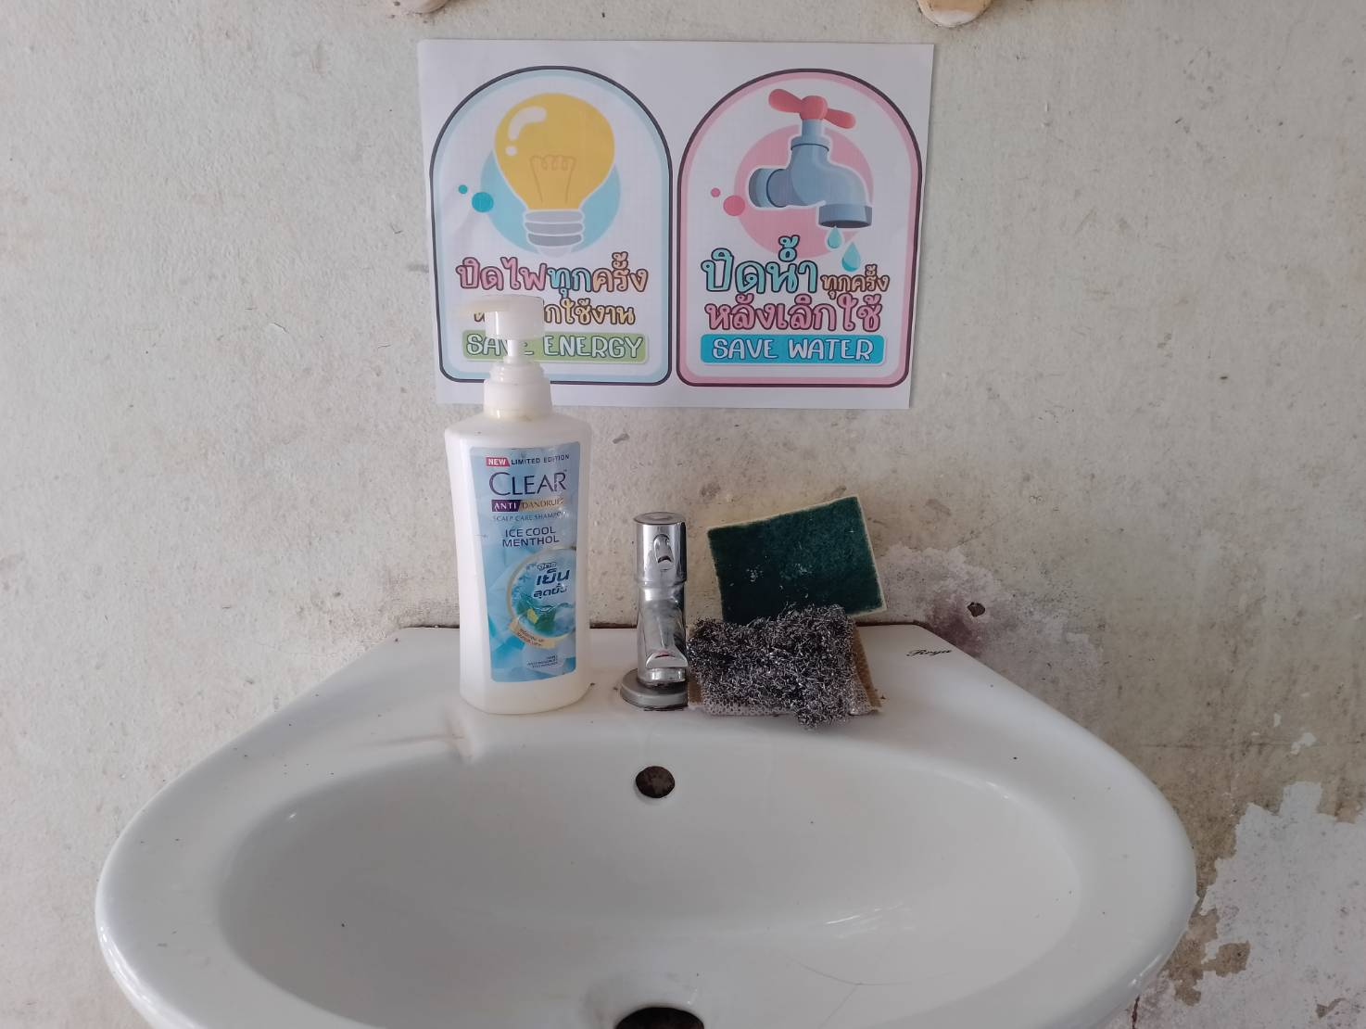
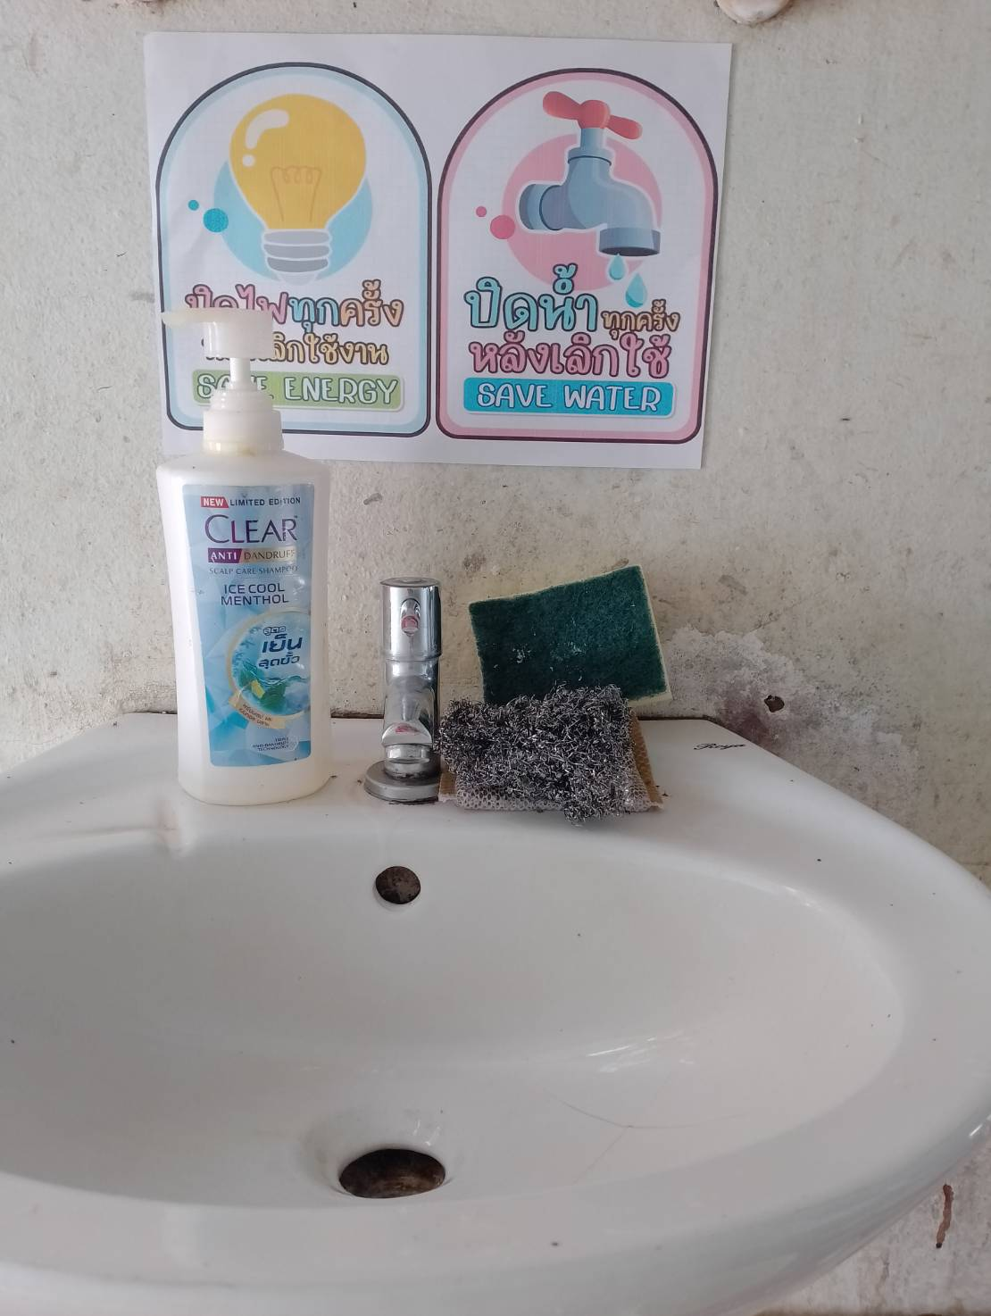
ติดป้ายรณรงค์ประหยัดไฟ และ น้ำ

